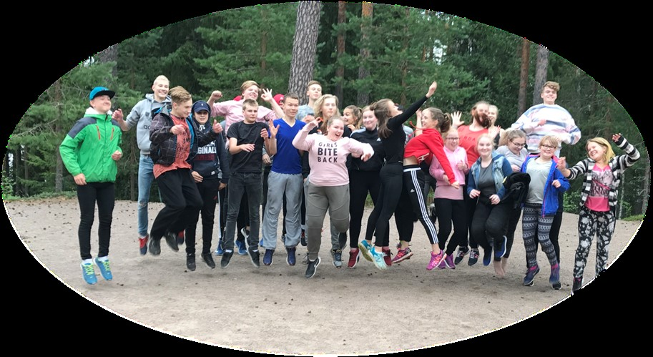  SAVITAIPALEEN LUKIO  Tule opiskelemaan meille  Lukiomme etuja:  - kohtuullisen kokoiset opetusryhmät  - yksilöllinen seuranta ja opintojen ohjaus  - hyvät yo-kirjoitustulokset  - tuttuus ja turvallisuus  - hyvä yhteishenki luo mukavan ilmapiirin  - monipuolinen kurssitarjonta  - kansainväliset opintomatkat, yliopistoyhteistyö  - ilmainen hygieniapassin suorittamismahdollisuus  - erityisopetus ja oppilashuoltopalvelut  - tennispainotus seura-/kilpatason tennisharrastajille  Opiskelijamme tulevat Savitaipaleen kunnan lisäksi  naapurikunnista Lemiltä, Taipalsaarelta, Lappeenrannasta,  Kouvolasta ja Mikkelistä. Lisäksi meillä on kansainvälisiä opiskelijoita. Keskiarvoraja lukioomme on 7,0.    Yhteystietoja:  kanslia ma-pe Helena Harmonen 040 702 4646  kanslia ma-ke Helena Kylliäinen 040 713 1887  opinto-ohjaaja Aino Rautiainen 040 713 1889  oppimisen ohjaus ja tuki Salla Linkola 040 121 6512 | Elinvoimainen lukio  viihtyisissä tiloissa  ────  Kiinteät opiskeluryhmät, opettajat tuntevat opiskelijat  ────  Mahdollisuus asua Savitaipaleen keskustassa kahden hengen soluasunnossa  ────  Opiskelijoita 90 lukuvuonna  2024–2025  savitaipaleen lukio  Koulutie 7  54800 Savitaipale  rehtori Petri Kyyrä  040 631 4441  https://facebook.com/savitaipaleenlukio  https://peda.net.savitaipale

